ОТКРЫТЫЙ УРОК НА ТЕМУ «ОСОБЕННОСТИ ПРОБНОЙ ПЕРЕПИСИ НАСЕЛЕНИЯ 2018 ГОДА»
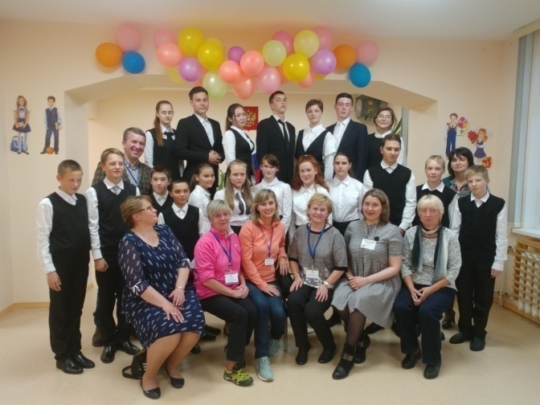
В общеобразовательной школе села Никольское Алеутского района Камчатского края прошел открытый урок на тему «Особенности пробной переписи населения 2018 года». Специалисты Камчатстата рассказали ребятам о пробной переписи населения 2018 года. Показали презентацию о том, как будет проходить пробная перепись в их родном селе. Рассказали, почему именно их село оказалось в числе девяти регионов, попавших в пробную перепись 2018 года. Продемонстрировали видеоролики об особенностях пробной переписи 2018 года.

